 | г. Могилев, ул. Ленинская, 13  80(222) 70 70 28  +375 29 184 84 69 Анна  sabaleuskaya-intourist@bk.ru | 
Пионовое великолепие
Пионовый Фест – Ботанический сад
Этим летом покажем Вам новую грань Минска – контраст между строгой
каменной симметрией и яркими природными красками.
13 июня

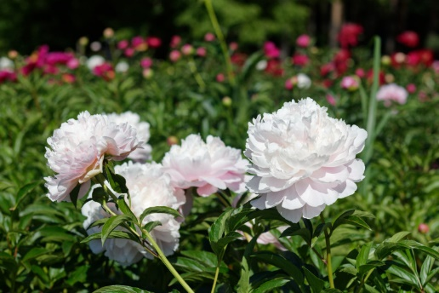 | 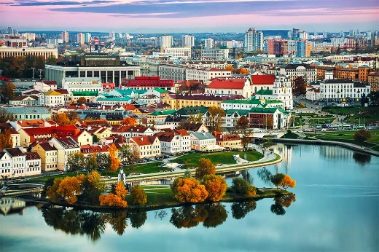 | 

Программа тура:
08:00 Выезд из Могилева. Путевая информация экскурсовода.
Переезд в г. Минск.
11:30 Экскурсия по Ботаническому саду познакомит Вас с историей ботанического сада, его ландшафтной архитектурой и планировкой, включая самые интересные уголки сада и экспозиции, а также сменяющие друг друга декоративные цветочные коллекции, деревья и красивоцветущие кустарники.
Обзорная экскурсия по Минску: ратушная площадь, улица Зыбицкая - главная барная и тусовочная пешеходная улица, Свято-Духов кафедральный собор (там хранится икона Минской Божией Матери), Троицкое предместье - самый известный исторический квартал Минска с отреставрированными домами XVIII–XIX веков.
15:00 Посещение выставки «Пионовый фест». Вас ждет впечатляющее разнообразие сортов пионов от лучших коллекционеров Беларуси. Вы сможете увидеть, как ранние, так и средне-поздние сорта, насладиться живописными и акварельными работами талантливых белорусских художников - более 50 авторов, каждый из которых черпал вдохновение в изысканной красоте пионов!
Свободное время в ТРЦ «Dana Mall».
Выезд в Могилев.
Ориентировочное время возвращения.

Стоимость тура: (при группе 18+ чел.) – 210 BYN/чел.

В стоимость включено: транспортное обслуживание; путевая информация по маршруту, обзорная экскурсия по Минску, экскурсионное обслуживание по программе.
Оплачивается дополнительно: личные расходы.

